Id：2 0,1 1,1,1

Id：3 1 1

Id：4 1,1 1

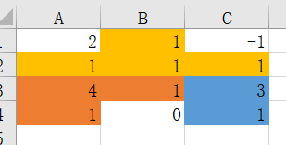

这是一个配置编写的示例，

1、其中填写0代表不可放置块的位置 也就是point的位置

2、1代表这个位置可以放置块，用来填充。

3、大于1的数据为moodid，也就是木块的位置，放置的时候要考虑到木块的id数据第一位是不是0.可以按照形状铺上去，坐标(0,0)的位置即是id放置的位置。

4、图中颜色是为了方便观看方块形状，在解析数据时不做处理。

5、-1为地图中不显示区域。把该填的数据填完后，补-1 使整个地图填充完。

当point与moodid的放置位置重合时，参考下图

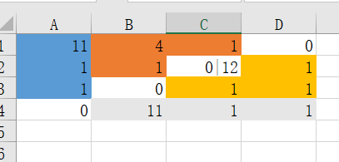

格式为 point|moodid 即图上的0|12，如果不填‘|’ 即视为非法数据。或导致数据错误！

点击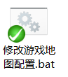进行配置修改，修改后保存并关闭，点击进行文件解析和导出。